2016年4月浙江省普通高校招生**选考**科目考试**化学试题**

**姓名： 准考证号：**

本试题卷分选择题和非选择题两部分，共8页，满分100分，考试时间90分钟。其中加试题部分为30分，用【加试题】标出。

**考生须知：**

1．答题前，请务必将自己的姓名、准考证号用黑色字迹的签字笔或钢笔分别填写在试卷纸和答题纸上。

2．答题时，请按照答题纸上“注意事项”的要求，在答题纸相应的位置上规范作答，在本试卷上的作答一律无效。选择题的答案须用2B铅笔将答题纸上对应题目的答案标号涂黑，如要改动，须将原填涂处用橡皮擦净。

3．非选择题的答案必须使用黑色字迹的签字笔或钢笔写在答题纸上相应区域内，作图时可先使用2B铅笔，确定后必须使用黑色字迹的签字笔或钢笔描黑，答案写在本试题卷上无效。

4．可能用到的相对原子质量：H 1　C 12　N 14　O 16　Na 23　Mg 24　S 32　Cl 35.5　K 39　Cr 52　Fe 56　Cu 64　Ba 137

**选择题部分**

**一、选择题**（本大题共25小题，每小题2分，共50分。每个小题列出的四个备选项中只有一个是符合题目要求的，不选、多选、错选均不得分）

1.下列属于氧化物的是

A．NaCl B．MgO C．H2SO4 D．NaOH

2.仪器名称为“烧瓶”的是

A. B. C. D.

3.下列属于非电解质的是

A．铜 B．硝酸钾 C．氢氧化钠 D．蔗糖

4.下列属于氧化还原反应的是

A．2KBr + Cl2＝2KCl + Br2 B．CaCO3＝CaO +CO2↑

C．SO3 + H2O＝H2SO4 D．MgCl2 + 2NaOH＝Mg(OH)2↓ + NaCl

5.下列物质的水溶液因水解而呈碱性的是

A．NaCl B．NH4Cl C．Na2CO3 D．NaOH

6.下列说法不正确的是

A．氯气可用于自来水的消毒 B．镁可用于制造信号弹和焰火

C．氢氧化铁胶体能用于净水 D．二氧化硫不可用于漂白纸浆

7.下列表示正确的是

A.CO2的电子式：www.91taoke.com 91淘课网 B.乙炔的结构式：CH≡CH

C.CH4的球棍模型：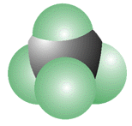 D.Cl-离子的结构示意图：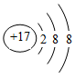

8.下列有关钠及其化合物的说法不正确的是

A．电解饱和食盐水可制取金属钠 B．钠与氧气反应的产物与反应条件有关

C．氧化钠与水反应生成氢氧化钠 D．钠可以从四氯化钛中置换出钛

9.下列说法正确的是

A．某试样焰色反应呈黄色，则试样中含有K+

B．广泛pH试纸测得某碱性溶液的pH为12.5

C．容量瓶不能用作溶解物质的容器

D．粗盐的提纯试验中，滤液在坩埚中加热蒸发结晶

10.下列说法不正确的是

A．126C和146C是一种核素

B．红磷和白磷互为同素异形体

C．CH3COOCH2CH3和CH3CH2COOCH3是不同物质

D．CH3CH2OH可看成是由-C2H5和-OH两种基团组成

11.下列说法正确的是

A．煤是无机化合物，天然气和石油是有机化合物

B．利用化石燃料燃烧放出的热量使分解产生氢气，是氢能开发的研究方向

C．化学电源放电、植物光合作用都能发生化学变化，并伴随能量的转化

D．若化学过程中断开化学键放出的能量大于形成化学键所吸收的能量，则反应放热

12.可逆反应在一定条件下达到化学平衡时，下列说法不正确的是

A．正反应速率等于逆反应速率 B．反应物和生成物浓度不再发生变化

C．反应体系中混合物的组成保持不变 D．正、逆反应速率都为零

13.下列离子方程式正确的是

A．二氧化锰和浓盐酸反应：MnO2+4H++4Cl-＝Mn2++2Cl2↑+ 2H2O

B．二氧化硅和氢氧化钠溶液反应：SiO2 + 2OH-＝SiO32- + H2O

C．碳酸钡和稀硝酸反应：CO32-+2H+＝CO2↑+H2O

D．铜和氯化铁溶液反应：Fe3++Cu＝Fe2++Cu2+

14.W、X、Y、Z、N六种主族元素，它们在周期表中位置如图所示，下列说法不正确的是

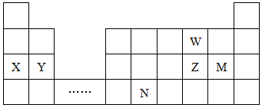

A．原子半径：Y>Z>W

B．单质的还原性：X>Y

C．溴与元素M同主族，最高价氧化物的水化物的酸性比M的强

D．元素N位于金属与非金属的分界线附近，可以推断N元素的单质可作半导体材料

15.有关苯的结构和性质，下列说法正确的是

A．与是同分异构体B．苯在空气中不易燃烧完全，燃烧时冒浓烟

C．煤干馏得到的煤焦油可以分离出苯，苯是无色无味的液态烃

D．向2mL苯中加入1mL酸性高锰酸钾溶液，震荡后静置，可观察到液体分层，上层呈紫红色

16.下列说法不正确的是

A．硬脂酸甘油酯属于高级脂肪酸甘油酯，是高分子化合物

B．含淀粉或纤维素的物质可以制造酒精

C．鸡蛋清的溶液中加入硫酸铜溶液，鸡蛋清凝聚，蛋白质变性

D．不同种类的氨基酸能以不同的数目和顺序彼此结合，形成更复杂的多肽化合物

17.Mg-H2O2电池是一种化学电源，以Mg和石墨为电极，海水为电解质溶液，示意图如下。下列说法不正确的是

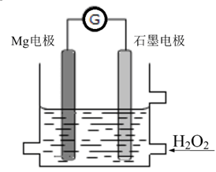

A．石墨电极是该电池的正极

B．石墨电极上发生还原反应

C．Mg电极的电极反应式：Mg-2e-＝Mg2+

D．电池工作时，电子从Mg电极经导线流向石墨电极，再出石墨电极经电解质溶液流向Mg电极

18.X(g)+3Y(g) www.91taoke.com 91淘课网 2Z(g) ΔH=－a kJ·molˉ1 ，一定条件下，将1 mol X和3 mol Y通入2L的恒容密闭容器中，反应10min，测得Y的物质的量为2.4 mol。下列说法正确的是

A．10min内，Y的平均反应速率为0.03 mol·Lˉ1·sˉ1

B．第10min时，X的反应速率为0.01 mol·Lˉ1·minˉ1

C．10min内，消耗0.2 mol X，生成0.4 mol Z

D．10min内，X和Y反应放出的热量为a kJ

19.2A(g) www.91taoke.com 91淘课网 B(g) ΔH1(ΔH1<0); 2A(g) www.91taoke.com 91淘课网 B(l) ΔH2;下列能量变化示意图正确的是

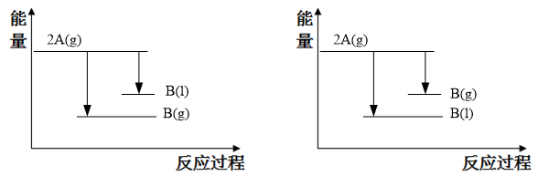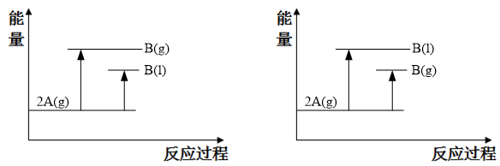

A B C D

20.下列说法正确的是

A．MgF2晶体中的化学键是共价键

B．某物质在熔融态能导电，则该物质中一定含有离子键

C．N2和Cl2两种分子中，每个原子的最外层都具有8电子稳定结构

D．干冰是分子晶体，其溶于水生成碳酸的过程只需克服分子间作用力

21.某温度下，关于pH相等的盐酸和醋酸溶液（两溶液的OH-浓度也相等），下列说法正确的是

A． *c*(HCl)> *c*(CH3COOH)

B． *c*(Cl－)= *c*(CH3COO－)

C．等体积的盐酸和醋酸溶液分别与足量的Zn完全反应，盐酸产生的H2多

D．用同浓度的NaOH溶液分别与等体积的盐酸和醋酸溶液恰好反应完全，盐酸消耗的NaOH溶液体积多

22.设NA为阿伏伽德罗常数的值，下列说法正确的是

A．1molFeI2与1molCl2反应时转移的电子数为3NA

B．2g H218O与D216O的混合物中所含中子、电子数目均为NA

C．273K，101kPa下，28g乙烯与丙烯混合物中含有C-H键的数目为5NA

D．pH=1的H2SO4溶液10L，含H+的数目为2NA

23.常温下，向20.00mL0.1000 mol·L－1的醋酸溶液中逐滴加入0.1000 mol·L－1的NaOH溶液，pH随NaOH溶液体积的变化如图所示。下列说法不正确的是

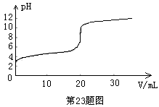

A．在反应过程中，*c*(Na+)+ *c*(H+)= *c*(CH3COO－)+ *c*(OH－)

B．pH=5时，*c*(CH3COO－)> *c*(Na+)> *c*(H+)> *c*(OH－)

C．pH=6时，*c*(Na+)+ *c*(H+)－*c*(OH－)+ *c*(CH3COOH)=0.1000 mol·Lˉ1

D．pH=7时，消耗NaOH溶液的体积小于20.00mL

24.向amolNaOH的溶液中通入bmolCO2，下列说法不正确的是

A．当a>2b时，发生的离子反应为：2OH-+CO2=CO32-+H2O

B．当a<b时，发生的离子反应为：OH-+CO2=HCO3-

C．当2a=3b时，发生的离子反应为：3OH-+2CO2=CO32-+ HCO3-+H2O

D．当0.5a<b<a时，溶液中HCO3－与CO32－的物质的量之比为（a-b）：（2b-a）

25.某固体可能含有NH4+、Cu2+、Na+、Cl-、CO32-、SO42-中的几种离子，取等质量的两份该固体，进行如下实验（不考虑盐类的水解及水的电离）；

（1）一份固体溶于水得无色透明溶液，加入足量BaCl2溶液，得沉淀6.63g，在沉淀中加入过量稀盐酸，仍有4.66g沉淀。

（2）另一份固体与过量NaOH固体混合后充分加热，产生使湿润的红色石蕊试纸变蓝色的气体0.672L（保准状况）。

下列说法正确的是

A．该固体中一定含有NH4+、CO32-、SO42-、Na+

B．该固体中一定没有Cu2+、Cl-、Na+

C．该固体中只含有NH4+、CO32-、SO42-、Cl-

D．根据以上实验，无法确定该固体中有Na+

**非选择题部分**

二．非选择题（本大题共4小题，共20分）

26.（6分）A是一种重要的化工原料，部分性质及转化关系如下图：



请回答：

（1）D中官能团的名称是

（2）A→B的反应类型是

A．取代反应B．加成反应 C．氧化反应 D．还原反应

（3）写出A→C反应的化学方程式

（4）某烃X与B是同系物，分子中碳与氢的质量比为36:7，化学性质与甲烷相似。现取两支试管，分别加入适量溴水，实验操作及现象如下：

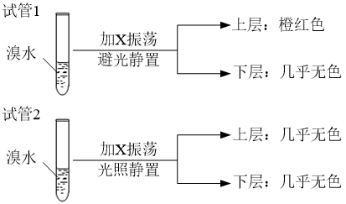

有关X的说法正确的是

A．相同条件下，X的密度比水小

B．X的同分异构体共有6种

C．X能与Br2发生加成反应使溴水褪色

D．试验后试管2中的有机层是上层还是下层，可通过加水确定

27.（6分）下图中，固体A是铁锈的主要成分。

www.91taoke.com 91淘课网

请回答：

（1）白色沉淀E的化学式

（2）写出A---B的化学方程式

（3）写出C---D在溶液中发生氧化还原反应的离子方程式

28.（4分）为确定碳酸钠和碳酸氢钠混合样品中碳酸钠的质量分数，可通过加热分解得到的CO2质量进行计算，某同学设计的实验装置示意图如下：

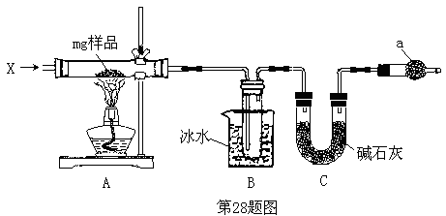

请回答：

（1）仪器a的名称是

（2）装置B中冰水的作用是

（3）该同学设计的实验装置存在缺陷，有关该实验装置及实验过程中，下列因素可能使碳酸钠的质量分数偏高的是

A．样品分解不完全

B．装置B、C之间缺少CO2的干燥装置

C．产生CO2气体的速率太快，没有被碱石灰完全吸收

D．反应完全后停止加热，通入过量的空气

29.（4分）Cl2与NaOH溶液反应可生成NaCl、NaClO和NaClO3(Cl-和ClO-)的比值与反应的温度有关，用24gNaOH配成的250mL溶液，与Cl2恰好完全反应（忽略Cl2与水的反应、盐类的水解及溶液体积变化）：

（1）NaOH溶液的物质的量浓度 mol·L－1；

（2）某温度下，反应后溶液中*c*(Cl-)=6*c*(ClO-)，则溶液中*c*(ClO-) = mol·L－1

30.【加试题】（10分）氨气及其相关产品是基本化工原料，在化工领域中具有重要的作用。

（1）以铁为催化剂，0.6mol氮气和1.8mol氢气在恒温、容积恒定为1L的密闭容器中反应生成氨气，20min后达到平衡，氮气的物质的量为0.3mol。

①在第25min时，保持温度不变，将容器体积迅速增大至2L并保持恒容，体系达到平衡时N2的总转化率为38.2%，请画出从第25min起H2的物质的量浓度随时间变化的曲线。

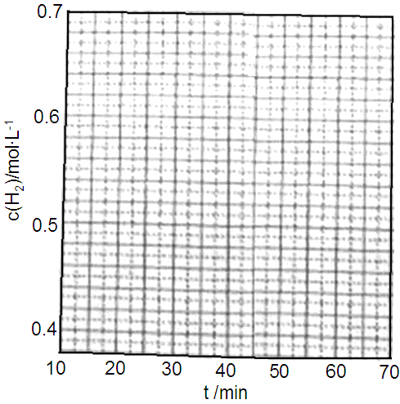

②该反应体系未达到平衡时，催化剂对逆反应速率的影响是 （填增大、减少或不变）。

（2）①N2H4是一种高能燃料，有强还原性，可通过NH3和NaClO反应制得，写出该制备反应的化学方程式

②N2H4的水溶液呈弱碱性，室温下其电离常数K1=1.0*10-6，则0.01 mol·L－1 N2H4水溶液的pH等于 （忽略N2H4的二级电离和H2O的电离）。

③已知298K和101KPa条件下：

N2(g)+3H2(g)＝2NH3(g) ΔH1

2H2(g)+O2(g)＝2H2O(l) ΔH2

2H2(g)+O2(g)＝2H2O(g) ΔH3

4NH3(g)+O2(g)＝2N2H4(l)+2H2O(I) ΔH4

则N2H4(l)的标准燃烧热ΔH＝

(3)科学家改进了NO2转化为HNO3的工艺（如虚框所示），在较高的操作压力下，提高N2O4/H2O的质量比和O2的用量，能制备出高浓度的硝酸。

www.91taoke.com 91淘课网

实际操作中，应控制N2O4/H2O质量比高于5.11，对此请给出合理解释

31.【加试题】（10分）某同学将铁铝合金样品溶解后取样25.00mL，分离并测定Fe3+的浓度，实验方案设计如下：

已知：乙醚[(C2H5)2O]是一种易挥发、易燃、有麻醉性的有机化合物，沸点为34.5度，微溶于水，在较高的盐酸浓度下，Fe3+与HCl、乙醚形成化合物[(C2H5)2OH][FeCl4]而溶于乙醚，当盐酸浓度降低时，该化合物解离。

请回答：

（1）操作A的名称是

（2）经操作A后，为判断Fe3+是否有残留，请设计实验方案

（3）蒸馏装置如下图所示，装置中存在的错误是

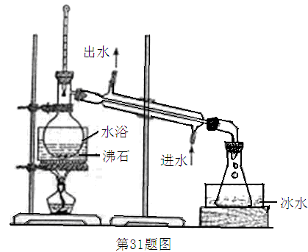

（4）滴定前，加入的适量溶液B是

A．H2SO3—H3PO4 B．H2SO4—H3PO4

C．HNO3—H3PO4 D．HI—H3PO4

（5）滴定达到终点时，消耗0.1000 mol·L－1 K2Cr2O7溶液6.00mL。根据该实验数据，试样X中*c*(Fe3+)为

（6）上述测定结果存在一定的误差，为提高该滴定结果的精密度和准确度，可采取的措施是

A．稀释被测试样

B．减少被测试样取量

C．增加平行测定次数

D．降低滴定剂浓度

32【加试题】（10分）某研究小组以水杨酸和甲苯为主要原料，按下列路线合成抗血栓药物——新抗凝。

已知：

请回答：

（1）写出同时符合下列条件的A的所有同分异构体

①红光光谱标明分子中含有结构；

②1H—NMR谱显示分子中含有苯环，且苯环上有三种不同化学环境的氢原子。

（2）设计B→C的合成路线（用流程图表示，无机试剂任选）

（3）下列说法不正确的是

A．化合物B能使Br2/CCl4溶液褪色 B．化合物C能发生银镜反应

C．化合物F能与FeCl3发生显色反应 D．新抗凝的分子式为C19H15NO6

（4）写出化合物的结构简式：D ；E

（5）G→H的化学方程式是

化学试题参考答案

